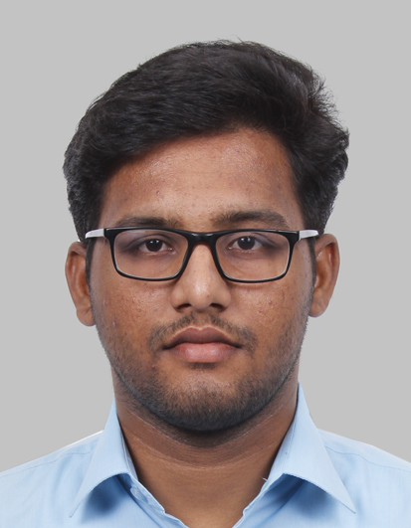
ARUN PRAKASH GANAPATHY

Adresse Schillerstrasse 12, Freiberg 09599, Germany
Geburtsdatum 26/10/1995
Nationalität Indisch
Kontakt ☎ +4917677171806
 arunprakash.fns@gmail.com
in linkedin.com/in/arun-prakash-g-97a451b2

Bildung

September Masterstudiengang Computational Materials Science
2018–Jetzt Technische universität bergakademie freiberg

2013-2017 Bachelors im Fachbereich Maschinenbau
Velammal Engineering College

2011-2013 High School
Dr. V.G.N Hr.sec School

Praktische Erfahrung

April 2015 Inplant Training bei TNPL Fabrik, Karur, Indien
August 2017 Inplant Training bei RAMCO Cements PVT Ltd, India

Projekte

Oktober Statische Analyse von Strahlstrukturen mit verfeinerten 2019-Jetzt Strahlmodellen
- Entwicklung eines Finite-Elemente-Lösers zur Analyse von Strahlstrukturen auf Basis der Carrera Unified Formulation
- Programmiersprache: Python

Mai 2019 Nicht-lineare Finite-Elemente-Analyse
- Entwicklung eines Finite-Elemente-Lösers für sphärosymmetrische elastisch-plastische Probleme von Grund auf neu entwickelt
- Programmiersprache: Python

Januar 2019 Programmier-GUI für die Rohdatenanalyse
- Entwicklung einer GUI zur Analyse der Rohdaten auf Basis der Least-Square-Methode
- Programmiersprache: MATLAB

Januar 2017 Bachelor-Arbeit
- Untersuchung der Zugabe von Rapssaatölmethylester zu einem mit Mischungen aus höher verzweigten Alkoholen und Dieselkraftstoff betriebenen Kompressionsmotor

Technische Fähigkeiten

Programmiersprachen Python
MATLAB
C

Softwares Abaqus
CATIA

Weitere Software git, Linux(shell scripting), Arduino programming

Sprachkenntnisse

- Tamil Muttersprache
- English C1
- German B1

Hobbies

- Arduino Programming
- Bücher lesen und Radfahren

